广东技术师范大学实验报告

学院： | 计算机科学学院 |  | 专业： | 软件工程 |  | 班级： |  | 22级1班
姓名： | 祝钰霖 |  | 学号： | 20220347433048 |  | 成绩：
实验日期： |  | 11月16日 |  | 实验地点： | 学校 |  | 指导教师签名： |  | 郝刚

实验 （五） 项目名称： Java中常用类及其应用

一、实验目的和要求
通过之前相关内容的学习与这两节课的上机操作，能够熟练掌握Java程序中常用类以及其使用方法。

二、实验内容
1、编写一个将字符串分段的类，传入：需分段的字符串 与 字符个数（以此个数进行分段），输出：按指定字符个数进行分段后的若干字符串（汉字算单个字符）。

2、编写程序：把一个整数数组中的每个元素用逗号连接成一个字符串。例如：根据内容为[1][2][3]的数组，形成内容为"1,2,3"的字符串。

3、编写程序：判断一个字符串是否是对称字符串。例如"abc"不是对称字符串，"aba"、"abba"、"aaa"、"mnanm"是对称字符串。

三、程序清单（此处写清题号与其代码）
1、程序代码如下：
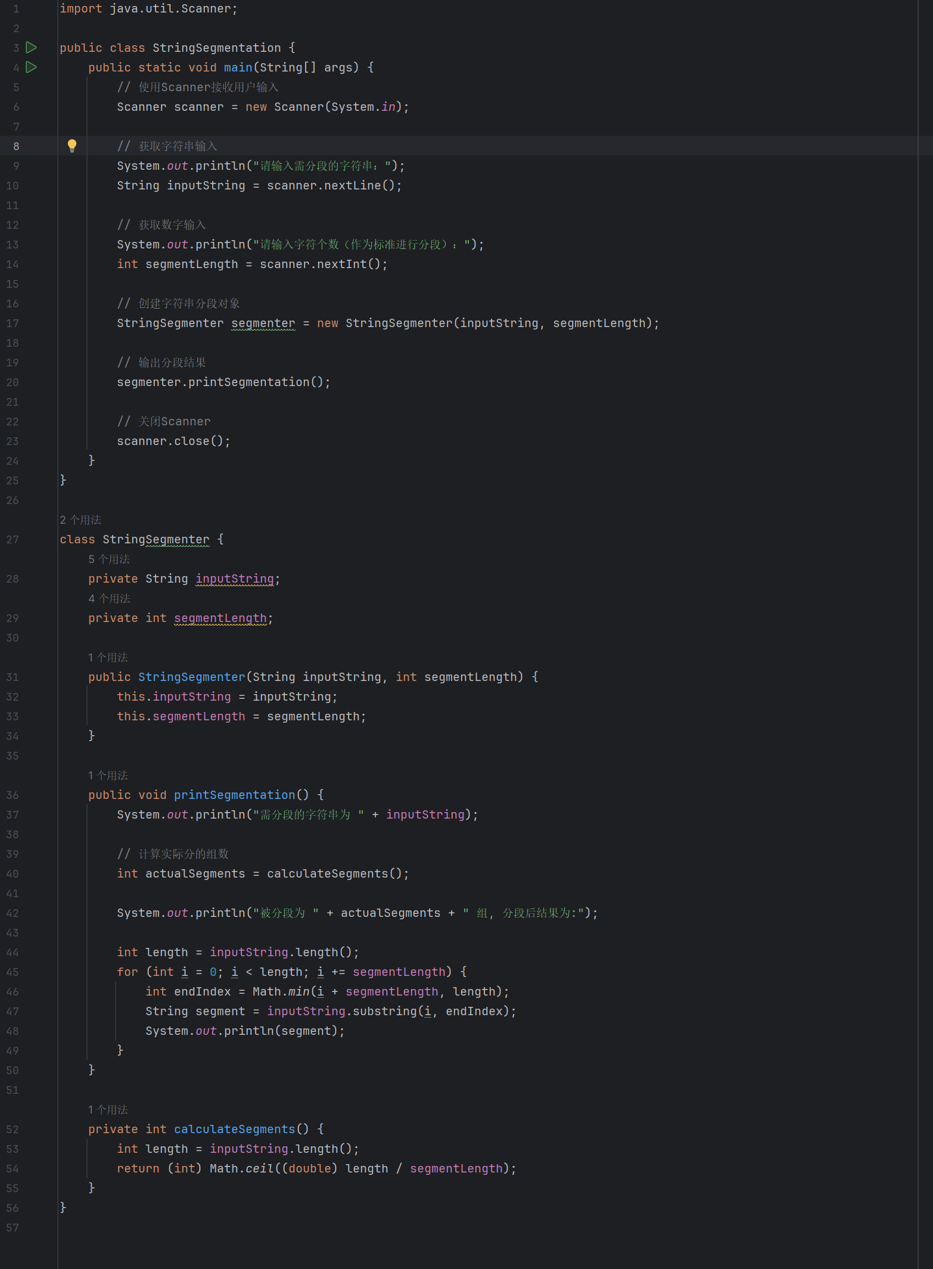

2、程序代码如下：
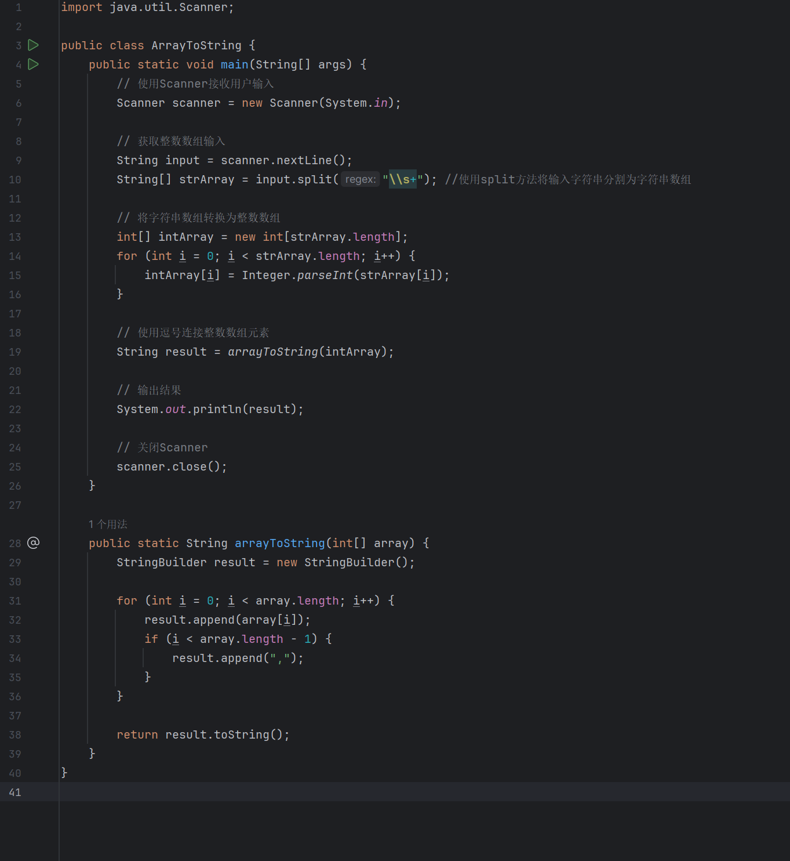

3、程序代码如下：
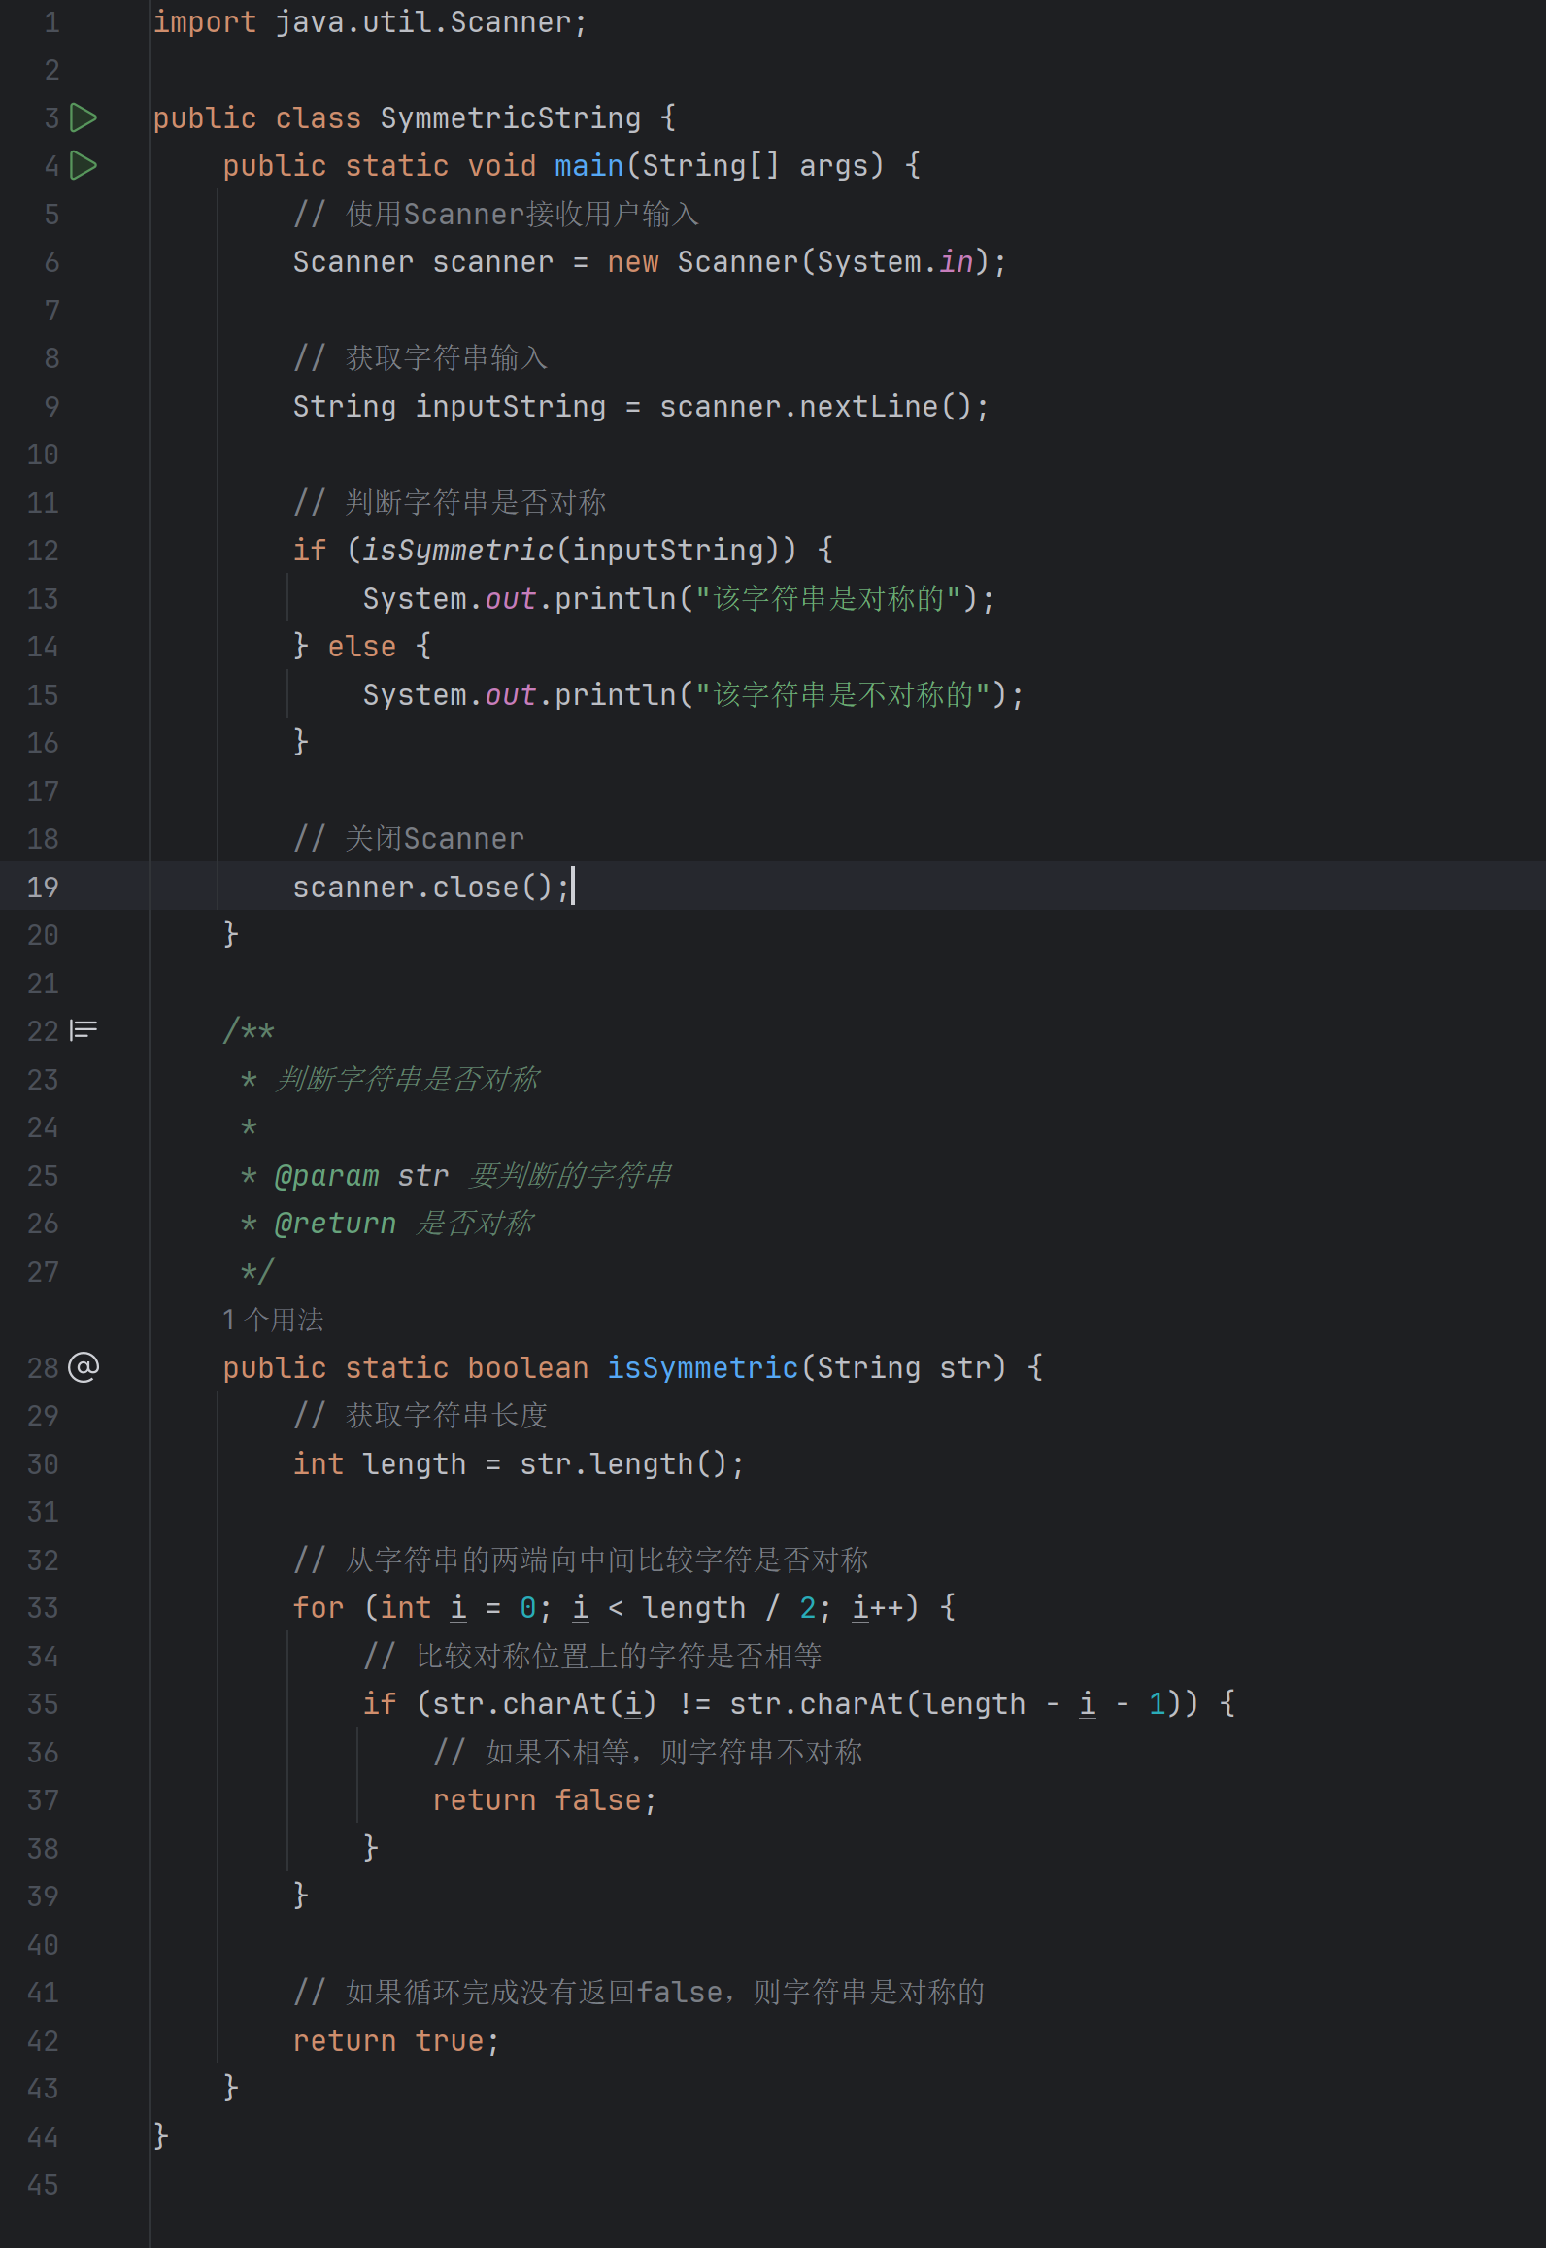

四、实验结果与分析（包括：输入数据、输出数据、程序效率及正确性等）（此处写清题号与其答案，可截图）
1、程序运行结果截图如下：
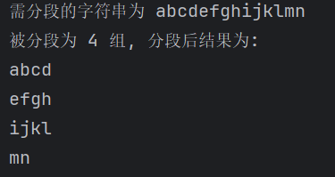

2、程序运行结果截图如下：
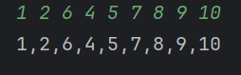

3、程序运行结果截图如下：
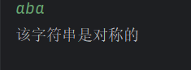

五、问题与讨论

六、实验结果上交要求
1、在指定时间内，完成“超星平台”上对应的实验，尽量保证全都通过；
2、完成上述第三、四部分的内容编写，将此实验报告以自己的“学号后三位+姓名”为文件名重新命名，并上交至学委，由学委统一发给我。

